RIWAYAT HIDUP
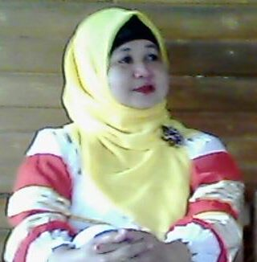
JUMRIAH lahir di ujung batu pada tahun 1964, anak ke enam dari Sembilan bersaudara dari Ayahanda Abd Halik, dan Ibunda Fatimah. Penulis memulai pendidikan formal di SD Negeri 4 Kabba kabupaten Pangkep, pada tahun 1970 dan tamat pada tahun 1976. Kemudian melanjutkan pendidikan ke SMP Negeri 1 Pankajene Kabupaten Pangkep dan tamat pada tahun 1980.Penulis kemudian menempuh pendidikan di SMKK Negeri Pangkep dan tamat pada tahun 1983.
Pada tahun 1986. Penulis melanjutkan pendidikan (KPG) Kursus Pendidikan Guru, jurusan taman kanak-kanak tamat pada tahun 1987. Penulis melanjutkan pendidikan S1 PAUD di Universitas Negeri Makassar, mengambil jurusan (PGAUD) Pendidikan Guru Anak Usia Dini.
Berkat Rahmat ALLAH SWT, dan tentunya Do’a dari Orang tua dan Keluarga perjuangan penulis pada Universitas Negeri Makassar, telah berhasil dengan tersusunya skripsi yang berjudul ‘Penarapan Pendidikan Karakter Pilar 2 di Taman Kanak-kanak Islam Athirah kajaolaliddo Makassar.

